**山东大学计算机科学与技术学院  
数据结构与算法课程设计报告**

|  |  |  |  |
| --- | --- | --- | --- |
| 学号：201700140056 | 姓名：李港 | | 班级：17.4 |
| 上机学时：4 | | 日期：2020.04.11 | |
| 课程设计题目：外排序 | | | |
| 软件环境：VS2019 | | | |
| 报告内容： | | | |

**一、需求描述**

**1.1 问题描述**

应用竞赛树（输者树）结构模拟实现外排序。

4、残缺棋盘的问题:

问题描述

残缺棋盘(defective chessboard)：是一个有2k×2k个方格的棋盘，其中恰有一个方格残缺。对于任意k，恰好存在22k种不同的残缺棋盘。

在残缺棋盘中，要求用三格板(triominoes)覆盖残缺棋盘。在覆盖中，任意两个三格板不能重叠，任意一个三格板不能覆盖残缺方格，但三格板必须覆盖其他所有方格。

基本要求

输入棋盘大小和残缺方格的位置，输出覆盖后的棋盘，输出棋盘时要着色，共享同一边界的覆盖应着不同的颜色。棋盘是平面图，要求使用最少的颜色覆盖着色。

**1.2 基本要求**

1. 设计实现最小输者树结构ADT，ADT中应包括初始化、返回赢者，重构等基本操作。
2. 设计实现外排序，外部排序中的生成最初归并串以及K路归并都应用最小输者树结构实现；
3. 随机创建一个较长的文件；设置归并路数以及缓冲区的大小；获得外排序的访问磁盘的次数并进行分析。可采用小文件来模拟磁盘块。

**1.3 输入说明**

1. 输入设计：采用文件输入的形式，文件内仅包含无序的数组。
2. 输入数据样例：采用文件输出的形式，文件内包含排好序的数组。另外temp文件夹下包含分割后的小文件。

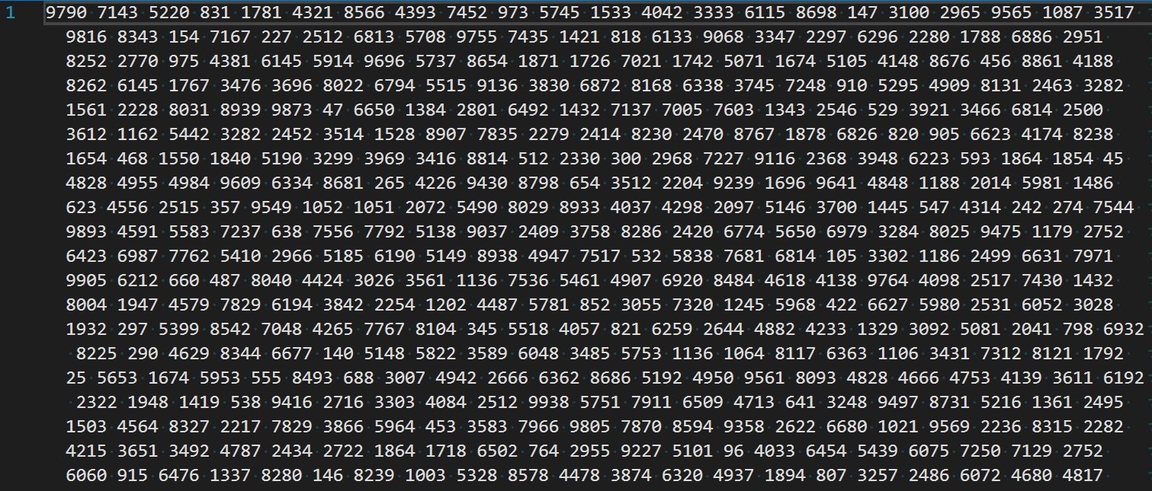

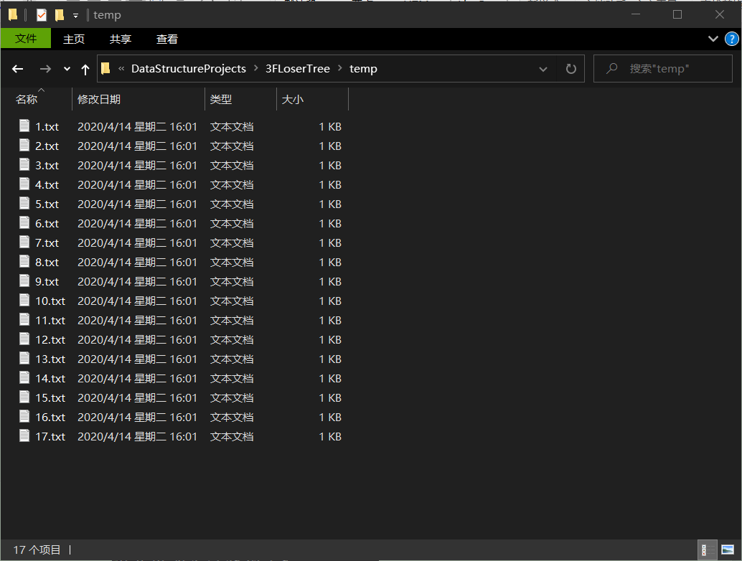

**1.4 输出说明**

输出界面设计

输出数据样例

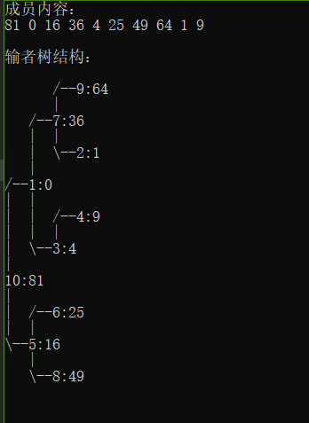

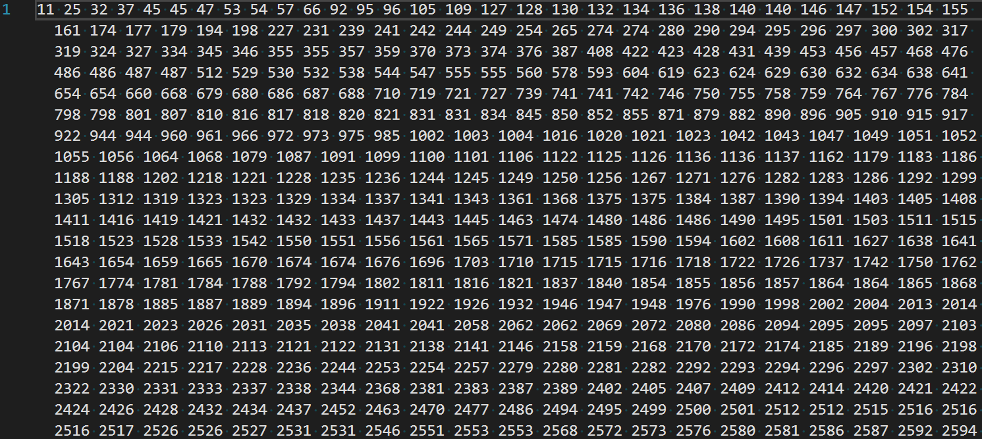

**二、分析与设计**

**2.1 问题分析**

需要设计两个大部分，输者树与外排序。

输者树即为一种特殊的二叉树。

外排序需要进行文件的分割与合并操作，分割与合并过程都要使用输者树来进行。

**2.2 主程序设计**

主程序仅进行文件分割，文件归并的过程。

**2.3 设计思路**

输者树采用数组实现，一数组保存外节点信息，另一数组以索引形式保存输者树的逻辑结构。

外排序类仅保存元素数量这一内容

**2.4 数据及数据类(型)定义**

**2.5.算法设计及分析**

输者树的重拍算法

外排序思路：

将乱序输入分块存储为多个排好序的小文件

将所有小文件

**三、测试**

1. 排序过程输出  
   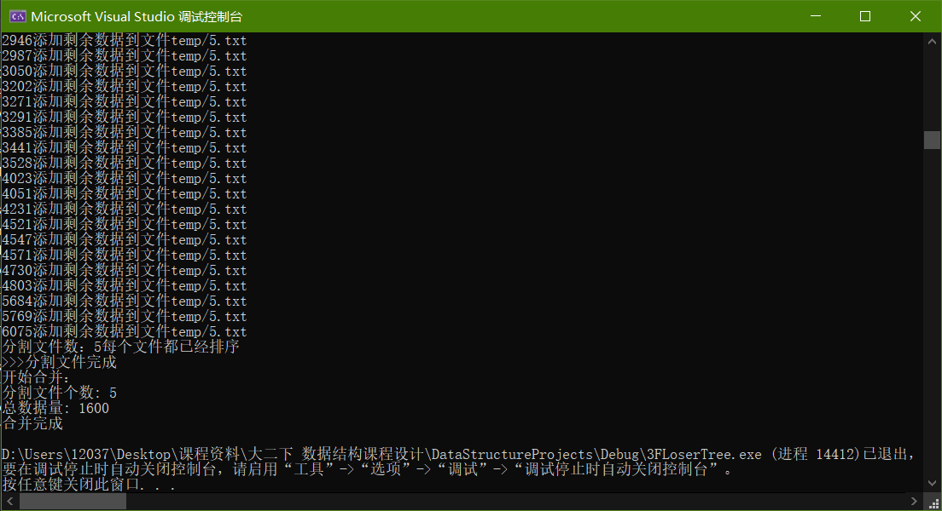
2. 排序前后数据对比  
   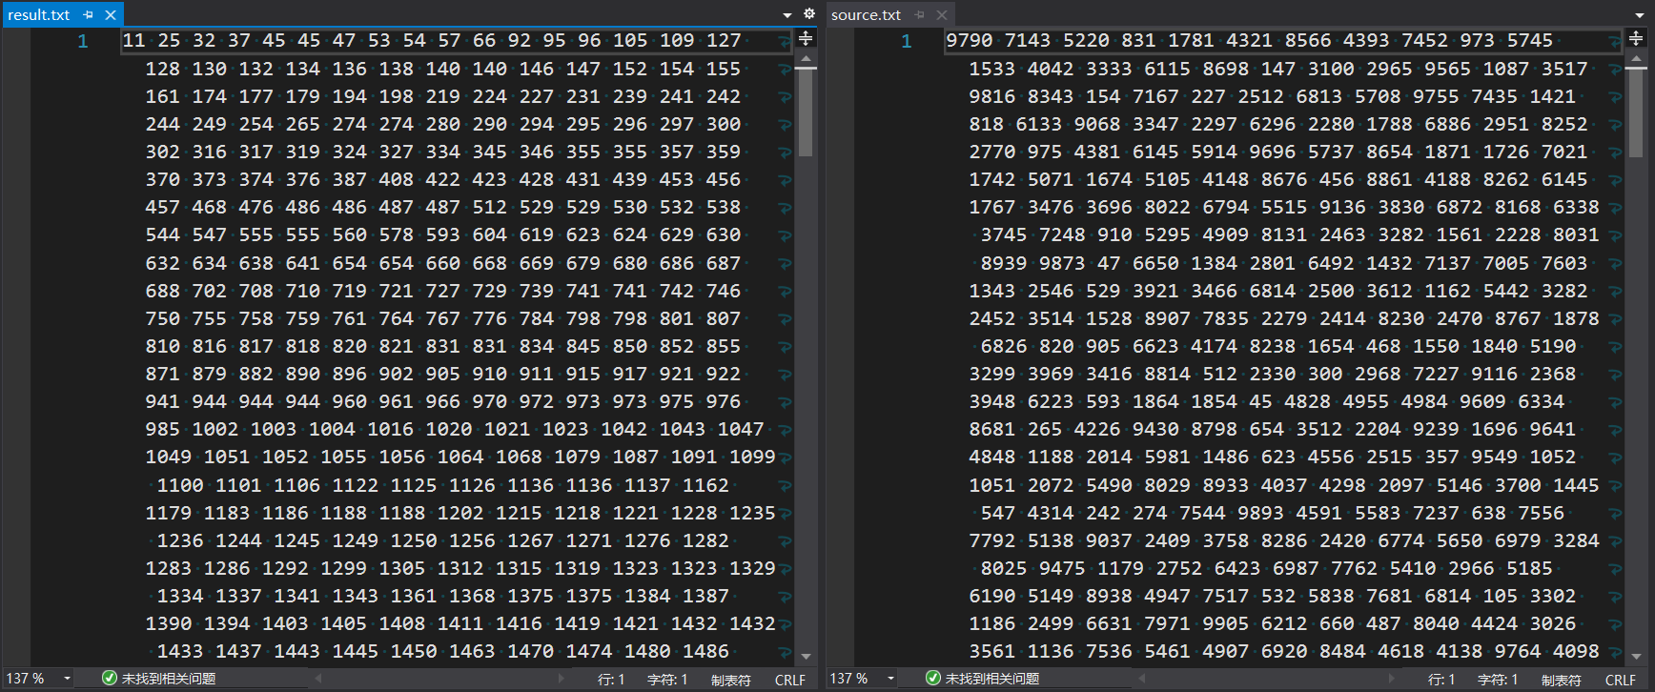  
   可见，原始乱序数据成为了有序数据。
3. 绘制输者树  
   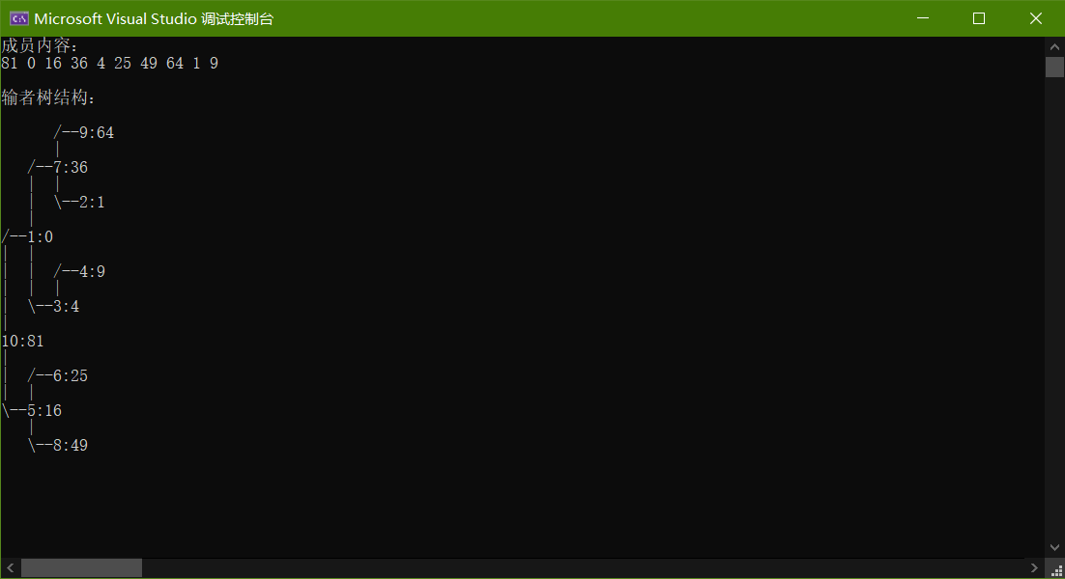

**四、分析与探讨**

1. 大批量数据算法是面试常考的知识点，外排序只是其中一类。但这些算法都有统一的思想“分治”。
2. 输者树可以降低数据变动对数据结构的影响

**五、附录：实现源代码**

#include <iostream>

#incl